七下数学 | 必会题型专练
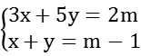
二元一次方程组的解法
【一】已知关于x，y的方程组 的解满足x+2y＝2．
（1）求m的值；
（2）若a≥m，化简：|a+1|﹣|2﹣a|．
【分析】（1）根据二元一次方程组的解法即可求出答案．
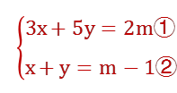
（2）根据绝对值的性质即可求出答案．
【解析】（1）∵

∴①﹣②得：2（x+2y）＝m+1
∵x+2y＝2，
∴m+1＝4，
∴m＝3，
（2）∵a≥m，即a≥3，
∴a+1＞0，2﹣a＜0，
∴原式＝a+1﹣（a﹣2）＝3
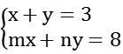
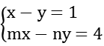
【二】若关于x，y的二元一次方程组 与方程组 有相同的解．

（1）求这个相同的解；
（2）求m﹣n的值．
【分析】（1）根据题意列不含m、n的方程组求解即可；
（2）将（1）求得的方程组的解代入原方程组中含m、n的方程中求得m、n的值即可．
【解析】（1）∵关于x，y的二元一次方程组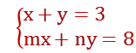与方程组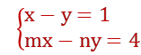有相同的解，
∴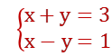
解得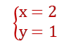
∴这个相同的解为
（2）∵关于x，y的二元一次方程组与方程组有相同的解，
∴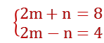
解得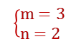
∴m﹣n＝3﹣2＝1．
答：m﹣n的值为1．
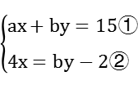
【三】甲、乙两人同时解方程组 时，甲看错了
方程①中的a，解得 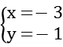，乙看错了②中的b，解得 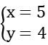，求原方程组的正确解．
【分析】首先将甲的解代入②，乙的解代入①得到关于a与b的方程组，求出方程组的解得到a与b的值，然后应用代入消元法，求出原方程组的正确解是多少即可．
【解析】根据题意，可得
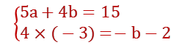，
解得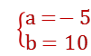，
∴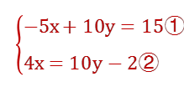，
由②，可得：x＝2.5y﹣0.5③，
③代入①，可得：﹣5（2.5y﹣0.5）+10y＝15，
解得y＝﹣5，
把y＝﹣5代入③，解得x＝﹣13，
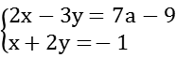
∴原方程组的正确解是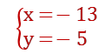．

【四】已知，关于x、y二元一次方程组 的解满足方程2x﹣y＝13，求a的值．
【分析】根据题意组成新的方程组，求出x和y的值，再代入含有a的方程中，解关于a的方程即可得出a的值．
【解析】由题意可得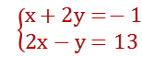，
解得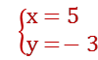，
将代入2x﹣3y＝7a﹣9，得10+9＝7a﹣9，
解得a＝4．

【五】解下列方程组：
（1）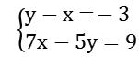（代入法）；
（2）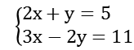（加减法）
（3）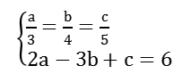
【分析】（1）利用代入消元法求解可得；
（2）利用加减消元法求解可得；
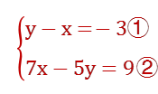
（3）设a/3=b/4=c/5=k，则a＝3k，b＝4k，c＝5k，代入2a﹣3b+c＝6得出6k﹣12k+5k＝6，求出k的值，即可求出a、b、c的值．
【解析】（1） ，
由①得：y＝x﹣3③，
将③代入②，得：7x﹣5x+15＝9，
解得：x＝﹣3，
将x＝﹣3代入③，得y＝﹣6
所以方程组的解为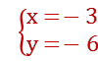；
（2）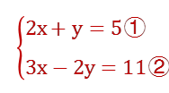，
①×2+②，得：7x＝21，
解得：x＝3，
将x＝3代入①，得：6+y＝5，
解得y＝﹣1，
所以方程组的解为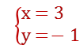；
（3）设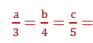k，
则a＝3k，b＝4k，c＝5k，
代入2a﹣3b+c＝6得：6k﹣12k+5k＝6，
解得：k＝﹣6，
即a＝﹣18，b＝﹣24，c＝﹣30，
所以原方程组的解为：

